

**SBOR DOBROVOLNÝCH HASIČŮ HRABIŠÍN VÁS ZVE NA HASIČSKOU SOUTĚŽ**

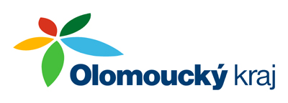

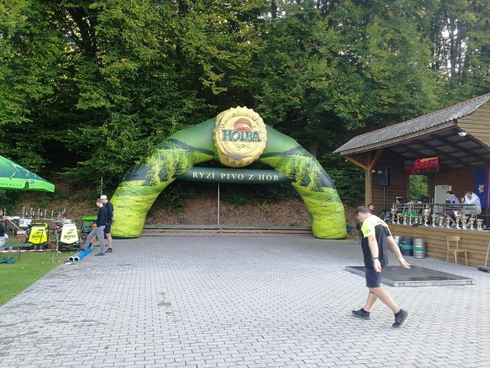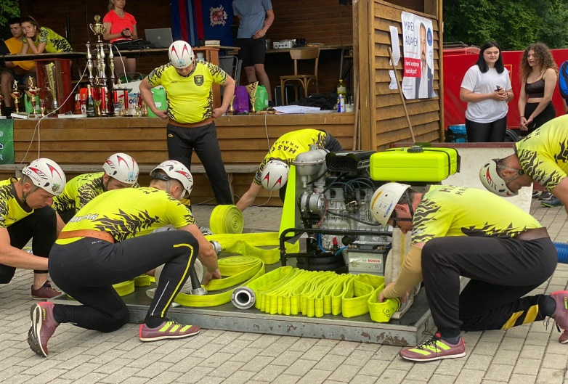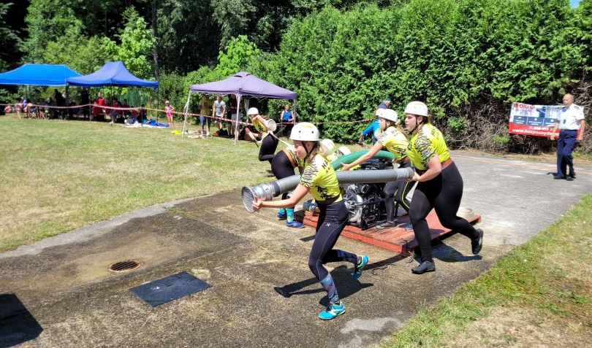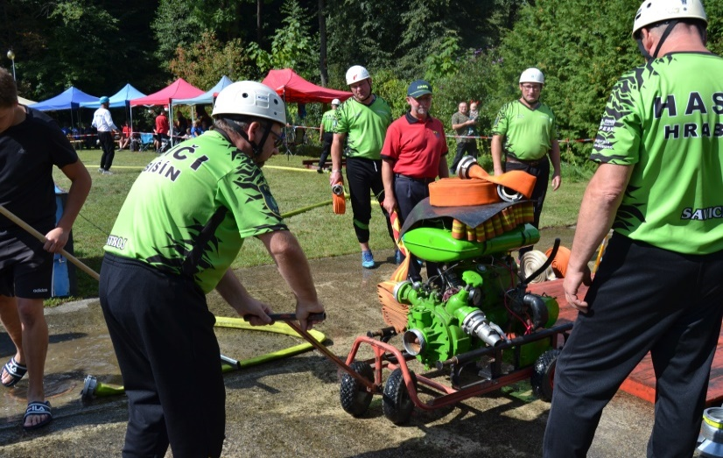

# Partneři soutěže: Petr a Radim Sršňovi, Biomac, Muffik, Olomoucký kraj, JOY Dental Care, Cekr CZ, František Kornel, Pivovar Holba a Litovel, Elektrorevize Smrček

**Požární útoky mužů, žen a veteránů**

**Datum: sobota 9. srpna 2025**

**Místo: areál SDH Hrabišín**

**Začátek: 10:15 hod.**